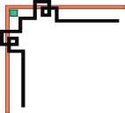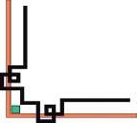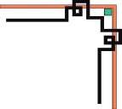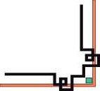

#### TRƯỜNG ĐẠI HỌC SƯ PHẠM KỸ THUẬT TP. HỒ CHÍ MINH KHOA ĐÀO TẠO CHẤT LƯỢNG CAO

**BỘ MÔN ĐỒ ÁN CÔNG NGHỆ THÔNG TIN**

**BÁO CÁO ĐỒ ÁN**

**CÔNG NGHỆ THÔNG TIN**

##### Đề tài:

**XÂY DỰNG WEBSITE ĐỌC TRUYỆN ONLINE**

**GVHD: TS. Lê Văn Vinh**

**NHÓM: 02**

**MÔN: Đồ án CNTT**

***KHOÁ 2019-2023***

###### ĐẠI HỌC SƯ PHẠM KỸ THUẬT TP. HỒ CHÍ MINH

**KHOA CHẤT LƯỢNG CAO**

**CỘNG HÒA XÃ HỘI CHỦ NGHĨA VIỆT NAM**

**Độc lập – Tự do – Hạnh phúc**

**PHIẾU NHẬN XÉT CỦA GIÁO VIÊN HƯỚNG DẪN**

**Nhóm thực hiện: Nhóm 02**

|  |  |  |
| --- | --- | --- |
| **STT** | **Họ và tên** | **MSSV** |
| **1** | Nguyễn Thành Trung | 19110304 |
| **2** | Huỳnh Tấn Việt | 19110316 |

**Ngành:** Công nghệ Thông tin

**Tên đề tài:** Xây dựng Website đọc truyện online

**GVHD:** TS. Lê Văn Vinh

#### NHẬN XÉT CỦA GIẢNG VIÊN

....................................................................................................................................

....................................................................................................................................

....................................................................................................................................

....................................................................................................................................

....................................................................................................................................

....................................................................................................................................

Tp. Hồ Chí Minh, ngày…., tháng …., năm 2022

Giáo viên hướng dẫn

## Lời cảm ơn

Để hoàn thành đề tài này, đầu tiên chúng em xin chân thành gửi lời cảm ơn đến thầy Lê Văn Vinh là Giảng viên đã giúp đỡ chúng em trong quá trình thực hiện đề tài này. Chúng em xin cảm ơn thầy đã đưa ra những lời khuyên kinh nghiệm thực tiễn để giúp cho chúng em đi đúng với yêu cầu của đề tài đã chọn, thầy luôn giải đáp thắc mắc và đưa ra những góp ý, chỉnh sửa để chúng em khắc phục trong quá trình làm bài và giúp chúng em hoàn thành tốt cũng như đúng thời hạn làm đề tài.

Chúng em xin chân thành gửi lời cảm ơn đến quý thầy cô trong khoa Đào tạo Chất Lượng Cao nói chung và ngành Công Nghệ Thông Tin nói riêng đã tạo điều kiện thuận lợi cho tiếp cận môn học này, học hỏi những kinh nghiệm bài học quý báo để hoàn thành đề tài này.

Trong quá trình thực hiện, nhóm đã vận dụng các kiến thức mà thầy đã dạy trong bộ môn này để hoàn thành đề tài này, tuy nhiên do chúng em thực hiện trong khoảng thời gian ngắn, còn nhiều kiến thức chưa hiểu rõ và cũng hạn chế nên còn nhiều thiếu sót trong đè tài là điều không thể tránh khỏi nền chúng em rất mong nhận được những ý kiến đóng góp quý báo của quý thầy cô để giúp em hoàn thiện hơn và làm tốt hơn nữa trong những đề tài khác trong tương lai.

Một lần nữa, nhóm xin được phép gửi lời cám ơn đến thầy vì thầy đã giúp đỡ chúng em trong quá trình thực hiện đề tài này. Cuối lời chúng em xin chúc quý thầy, cô đồi dào sức khoẻ và thành công trong cuộc sống.

MỤC LỤC

Lời cảm ơn 2

PHẦN 1: PHẦN MỞ ĐẦU 5

I. Lý do chọn đề tài 5

II. Khảo sát các website khác trong thị trường 6

1. TRUYENQQ.COM 6

2. NETTRUYEN.com 12

PHẦN 2: NỘI DUNG 16

I. Đặc tả đề tài 16

1. Mục tiêu của Website 16

2. Nhóm người sử dụng hệ thống 16

3. Yêu cầu đề tài 16

II. Thiết kế: 17

1. Homepage: 17

2. Login 18

3. Register 19

4. View Comic 19

5. View Chapter 20

6. Category List 21

7. Search comic 21

III. Chức năng: 22

1. Chức năng của Client: 22

2. Chức năng của Admin: 26

IV. Giai đoạn phân tích 29

1. Đặc tả use case đăng ký: 29

2. Đặc tả use case đăng nhập: 30

3. Đặc tả use case quên mật khẩu: 33

4. Đặc tả use case quản lý trang cá nhân: 36

5. Đặc tả use case tìm kiếm truyện: 39

6. Đặc tả use case danh sách truyện yêu thích: 42

7. Đặc tả use case comment: 44

PHẦN 3: KẾT LUẬN VÀ HƯỚNG PHÁT TRIỂN 46

I. Hướng phát triển 46

II. Kết luận 46

# PHẦN 1: PHẦN MỞ ĐẦU

## **Lý do chọn đề tài**

Trong thời đại ngày nay, cuộc cách mạng công nghiệp 4.0 đang phát triển mạnh mẽ, công nghệ thông tin đang dần phục vụ nhu cầu của con người trong mọi lĩnh vực của đời sống và xã hội. Hiện nay mọi công việc trước đây được làm trên giấy tờ thì nó dần dần được thay thế bởi các phần mềm hay các website nhằm mục đích dễ dàng cho người sử dụng và thuận tiện hơn cho người quản lý, với sự phát triển của Internet như bây giờ, thì người dùng có thể dễ dàng truy cập vào website để thực hiện các công việc khác nhau ở mọi lúc, mọi nơi. Mà không cần trực tiếp đến tận nơi để đăng ký, giao dịch, mua hàng…vì vậy việc tạo ra một website để phục vụ và đáp ứng nhu cầu của con người là một việc rất cần thiết, giúp nhanh chóng, thuận tiện và dễ dàng hơn nữa còn tiết kiệm được thời gian cũng như công sức trong thời đại công nghệ số này.

Ngoài ra, do diễn biến phức tạp của đại dịch Covid-19 trong những năm gần đây đã khiến cho Công nghệ 4.0 phát triển một cách vượt bậc, giúp cho chúng ta tiếp cận thông qua Internet nhanh chóng hơn so với cách tiếp cận truyền thống của chúng ta là phải trực tiếp đến tận nơi nhưng bây giờ Internet ngày càng phát triển cũng như nền Công nghệ ngày càng phát triển giúp chúng ta ở nhà cũng có thể tiếp cận thông tin mới mà ta quan tâm đến mà không cần ta đến trực tiếp.

Hiện nay, mọi nhu cầu về dịch vụ, giải trí thì trước đây chỉ có thể đáp ứng trực tiếp, người dùng phải đến tận nơi để giao dịch hay đơn giản như việc tìm đọc và mua những cuốn truyện mà mình muốn thì người dùng phải đến tận nơi, khách hàng còn phải mất thời gian để đi nhiều nơi mới có thể tìm được cuốn truyện mà mình muốn, với nhu cầu đó thì ngày nay tất cả đã được đơn giản hoá bằng vài thao tác kích chuột.

Sự bùng nổ của Công nghệ 4.0 và vì những lý do trên, nên nhóm chúng em đã chọn đề tài: “Xây dựng website đọc truyện online” nhằm đáp ứng nhu cầu và đem lại sự thuận tiện cho mọi người.

## **Khảo sát các website khác trong thị trường**

### TRUYENQQ.COM

TRUYENQQ là một trong những trang web phổ biến tại Việt Nam, được rất nhiều bạn trẻ yêu thích truyện tranh tìm đến. Ở TRUYENQQ có hàng trăm bộ truyện khác nhau với đa dạng các thể loại đủ để thoả mãn nhu cầu về đọc sách cho các đọc giả.

Nhìn chung TRUYENQQ.com có bố cục hợp lý cùng với màu sắc ưa nhìn tạo thiện cảm cho người dùng khi lần đầu truy cập vào website, khi vào trang chủ thì ta có thể thấy được những bộ truyện nổi bật được tìm đọc nhiều nhất và kéo xuống dưới ta sẽ thấy được những bộ truyện mới đang được cập nhật liên tục.

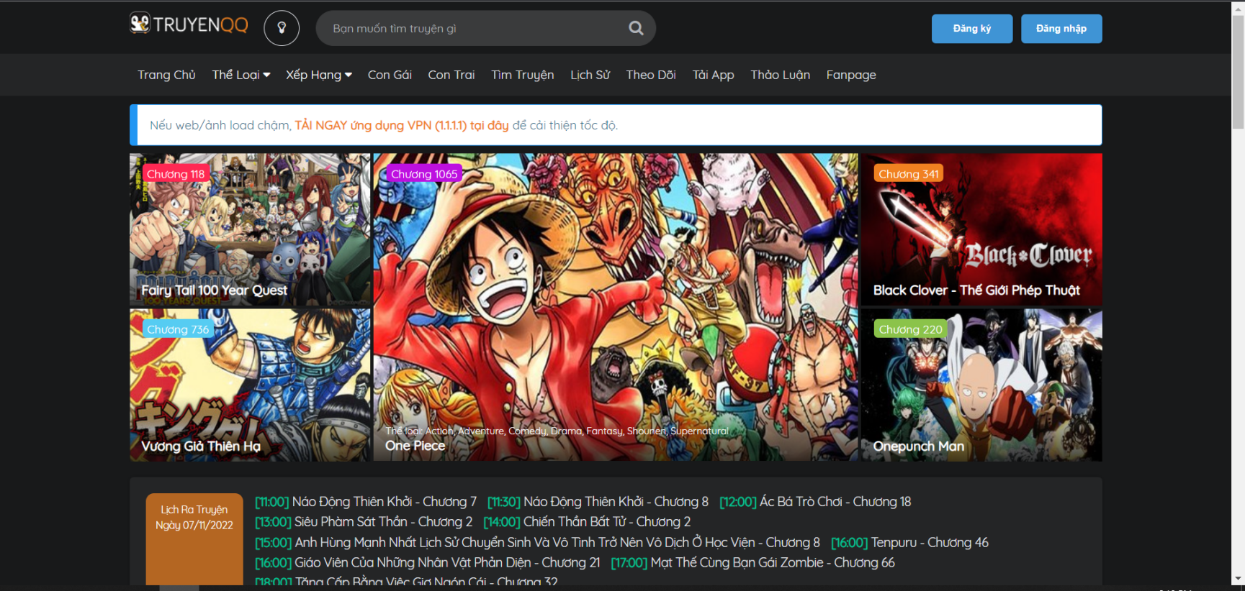

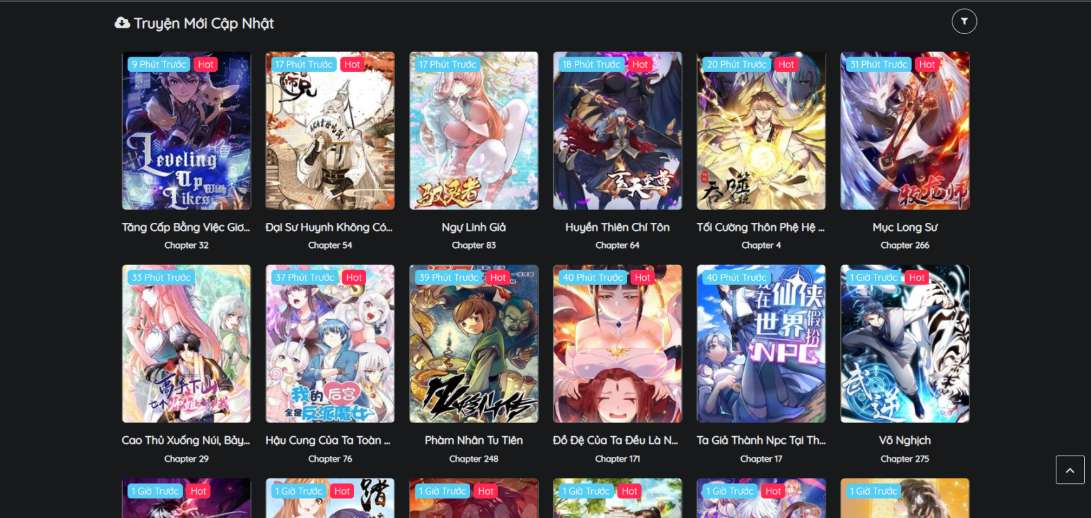

Ta có thể xem được những bộ truyện vừa mới cập nhật cũng như số chương truyện mà bộ đó đang có.

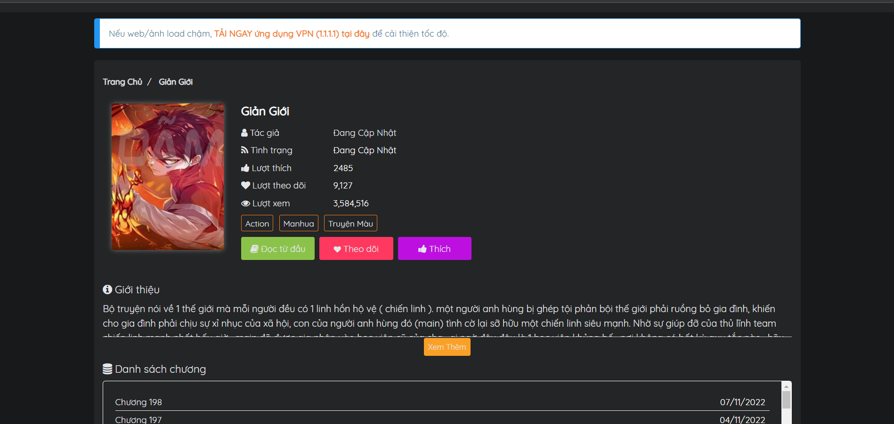

Khi ta chọn vào bộ truyện mà ta muốn đọc thì trang web sẽ hiện ra những thông tin về bộ truyện đó như tác giả, lượt xem, thể loại … kèm theo đó là phần tóm tắt về nội dung của cốt truyện và bên dưới là những chương truyện mà đọc giả có thể chọn để đọc.

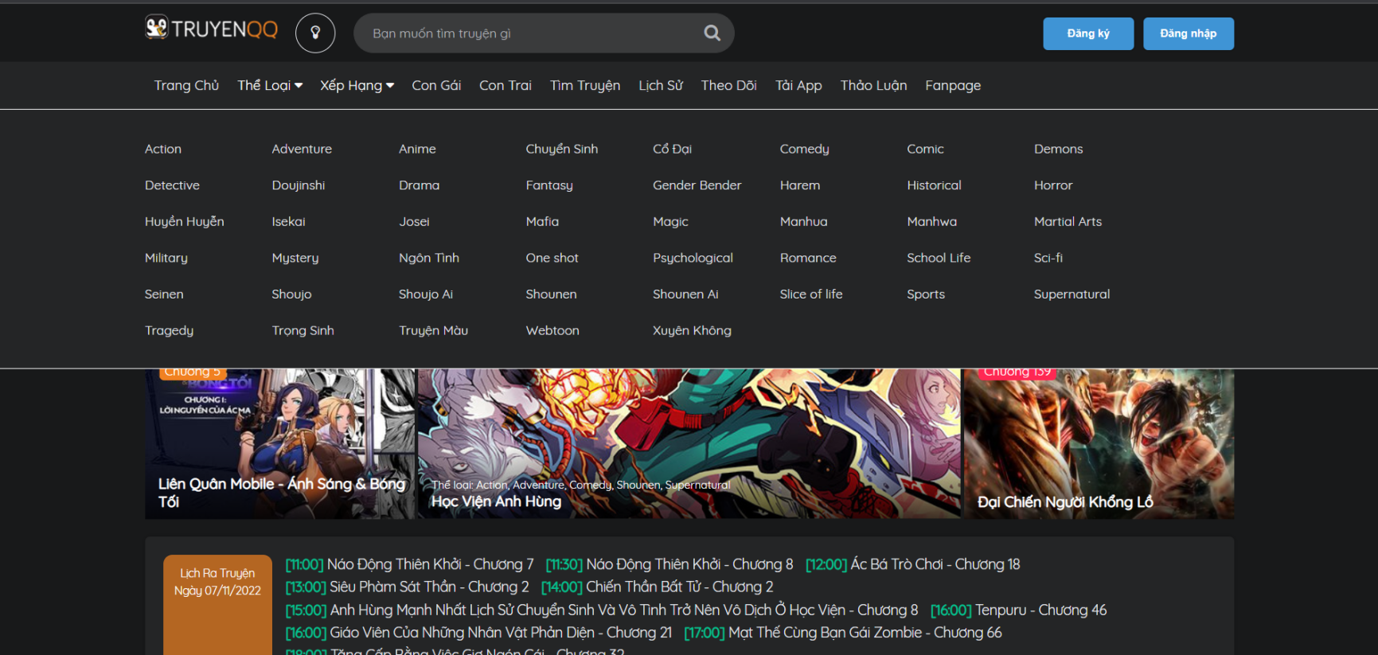

Ta có thể tìm kiếm những bộ truyện mà chúng ta yêu thích bằng cách nhập vào khung tìm kiếm tên của bộ truyện đó hoặc ta có thể kiếm những bộ truyện hay dựa trên thể loại truyện mà ta muốn đọc.

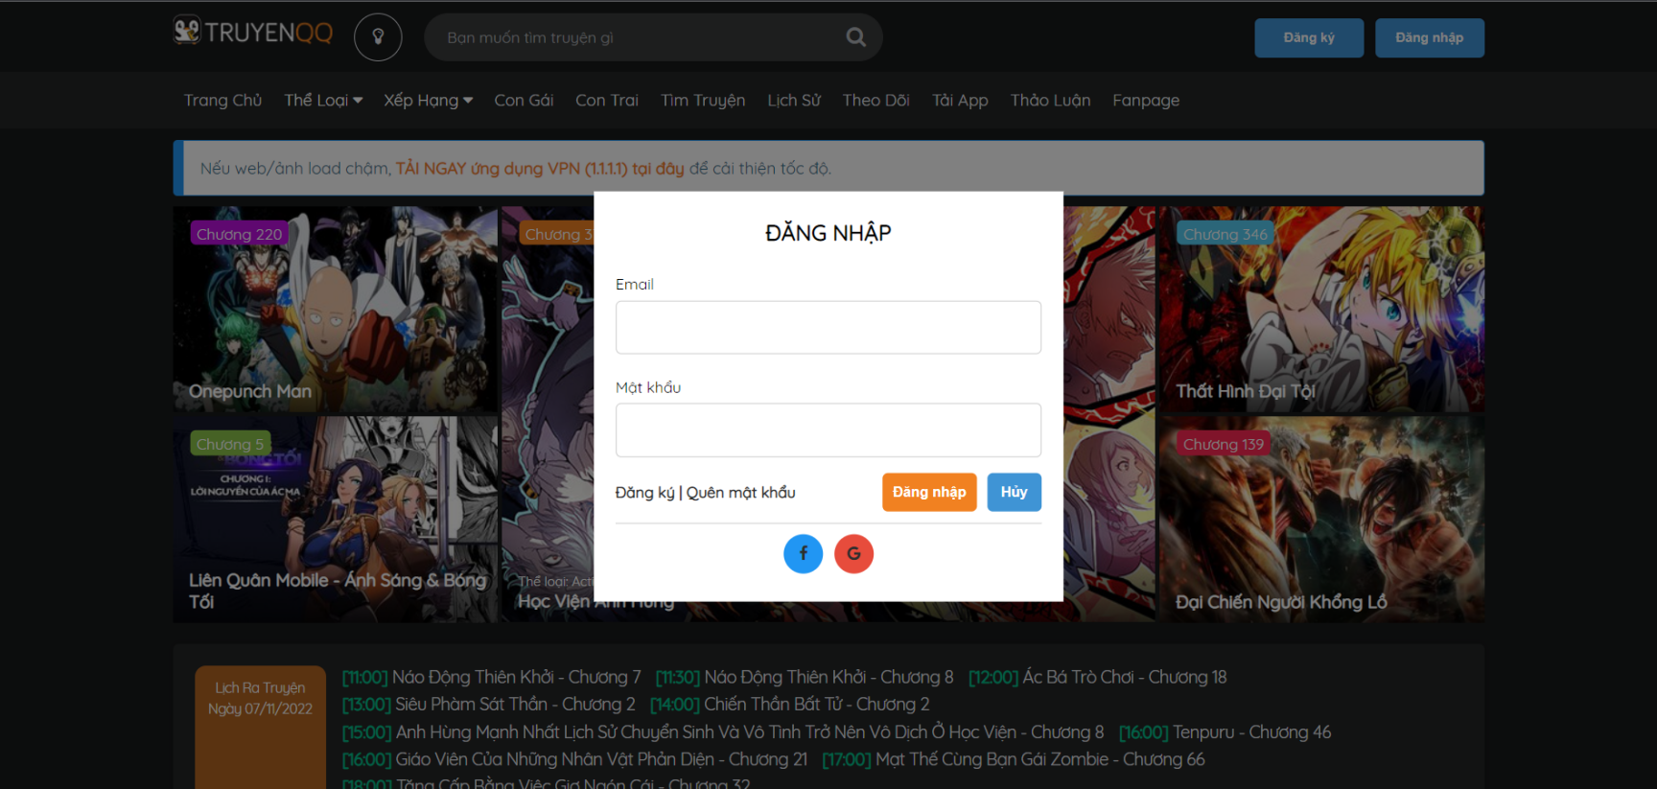

Ta còn thể đăng kí cũng như đăng nhập vào trang web để có thể tiện theo dõi những bộ truyện mà ta yêu thích để ta có thể đọc chúng một cách nhanh nhất

Ta còn có thể xem nhiều thông tin khác trên thanh công cụ của website

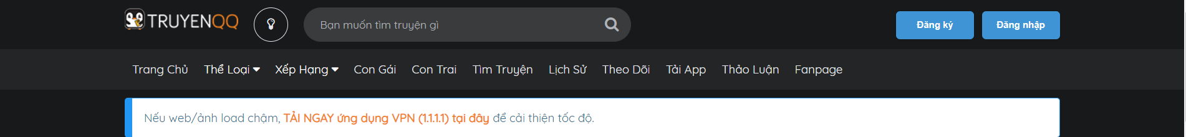

Tóm lại TRUYENQQ.com có đầy đủ chức năng, được thiết kế một chỉnh chu và đẹp đẽ tạo thiện cảm cho người dùng. Nhanh chóng tìm được những bộ truyện mà ta muốn đọc, sử dụng dễ dàng không gây khó chịu cho người dùng.

### NETTRUYEN.com

NETTRUYEN là một trong những trang web hàng đầu tại Việt Nam và được rất nhiều đọc giả yêu thích. Ở NETTRUYEN có hàng trăm bộ truyện khác nhau với đa dạng các thể loại đủ để thoả mãn nhu cầu về đọc sách cho các đọc giả.

Về phần trang chủ thì NETTRUYEN lấy màu trắng làm màu chủ đạo của trang web. Mới vào trang chủ ta sẽ thấy ngay các bộ truyện được yêu thích và đề cử nằm trên đầu trang web, nằm bên sẽ là lịch sử đọc truyện và bảng xếp hạng các bộ truyện được đọc nhiều nhất. 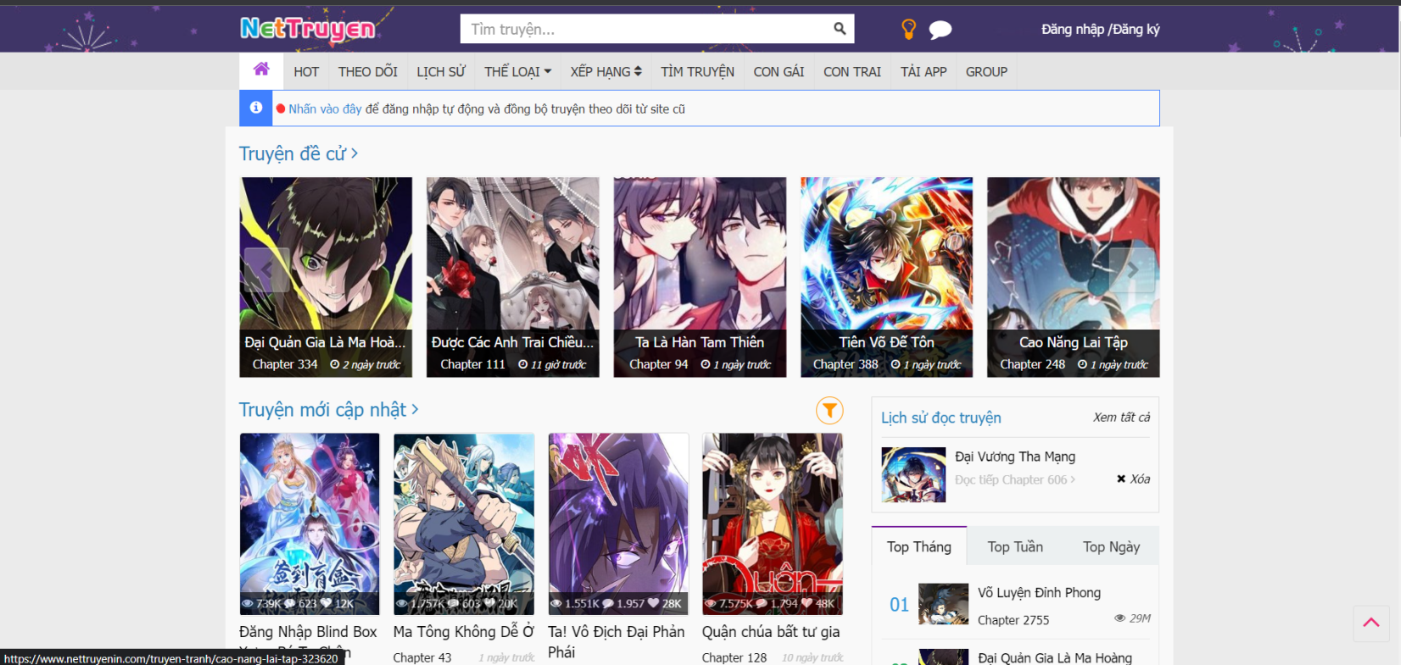

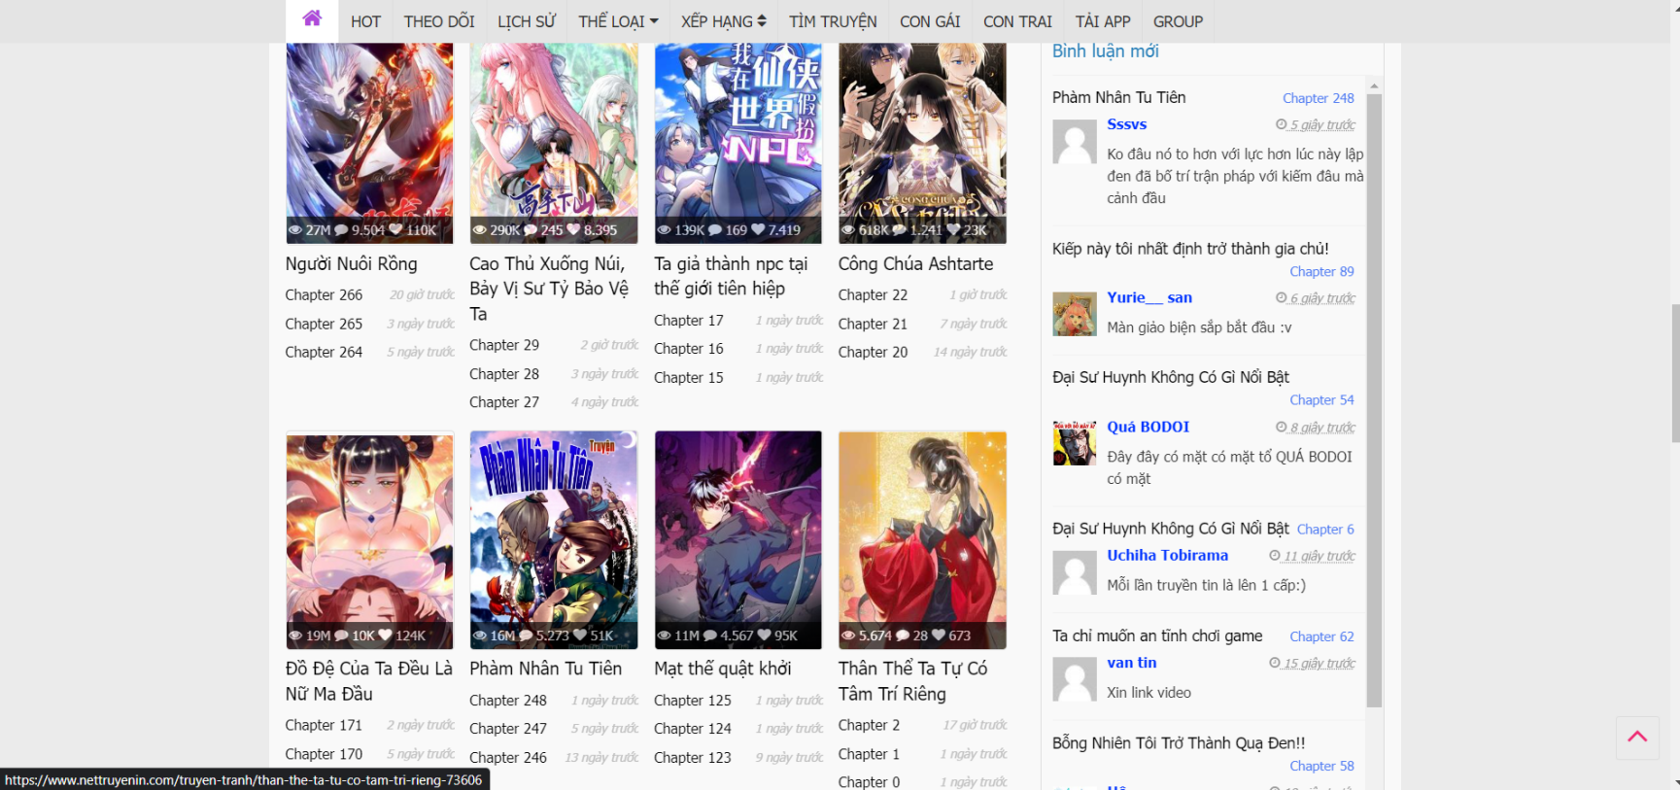

Kéo xuống bên dưới ta sẽ thấy các bộ truyện được sắp xếp theo thời gian cập nhật của nó. Và nằm bên phải sẽ là những bình luận của người đọc về các bộ truyện.

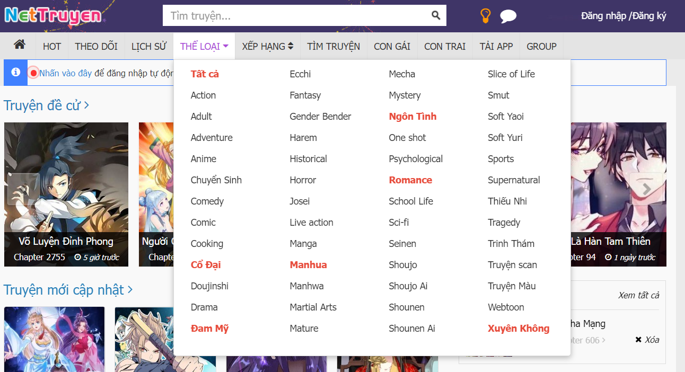

Ta có thể tìm kiếm những bộ truyện mà chúng ta yêu thích bằng cách nhập vào khung tìm kiếm tên của bộ truyện đó hoặc ta có thể kiếm những bộ truyện hay dựa trên thể loại truyện mà ta muốn đọc.

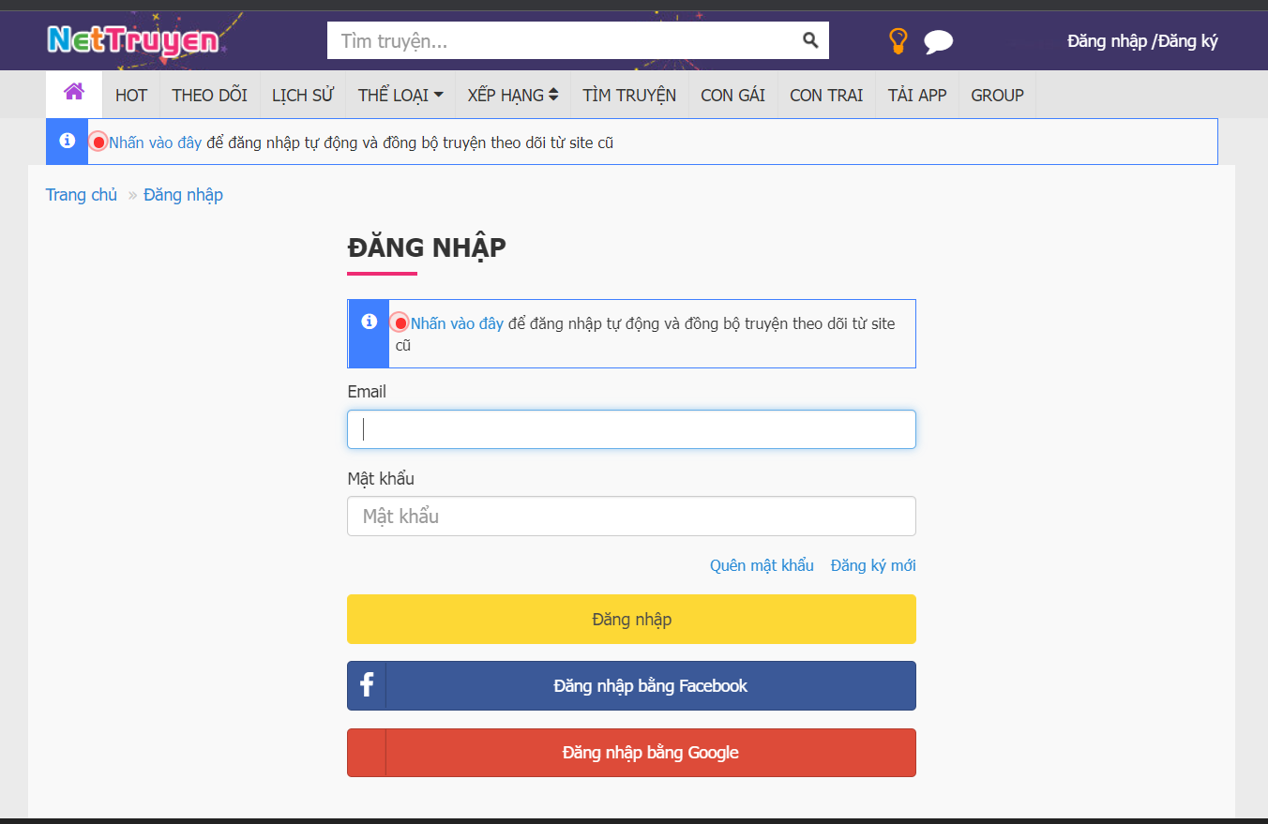

Ta còn thể đăng kí cũng như đăng nhập vào trang web để có thể tiện theo dõi những bộ truyện mà ta yêu thích để ta có thể đọc chúng một cách nhanh nhất.

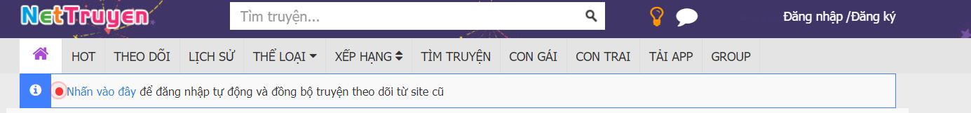

Ta còn có tìm kiếm truyện cũng như tìm những thông tin khác nhờ vào thanh công cụ của website

Tóm lại TRUYENQQ.com có đầy đủ chức năng, cùng với giao diện đẹp mắt phù hợp cho việc đọc truyện . Nhanh chóng tìm được những bộ truyện mà ta muốn đọc, sử dụng dễ dàng không gây khó chịu cho người dùng.

# PHẦN 2: NỘI DUNG

## **Đặc tả đề tài**

### Mục tiêu của Website

Xây dựng Website đọc truyện online với đa dạng các thể loại phong phú, những bộ truyện hay và hấp dẫn phù hợp với nhu cầu của người đọc. Đầy đủ các chức năng giúp người dùng tìm kiếm những bộ truyện mình muốn một cách nhanh nhất, có thể theo dõi những bộ truyện mà mình yêu thích và có thể tiếp cận một cách nhanh nhất khi truyện đó ra chương mới.

### Nhóm người sử dụng hệ thống

Những nhóm người sử dụng Website:

* + Administrator: Quản lý toàn bộ hệ thống trang web, có nhiệm vụ quản lý các bộ truyện, cập nhật các chương mới và các bộ truyện mới.
  + Khách hàng: Là người dùng có nhu cầu đọc truyện online

### Yêu cầu đề tài

###### 3.1. Chức năng

Các chức năng chính:

* + - Thực hiện các tác vụ như đăng nhập, đăng ký, thêm, xoá, sửa,…
    - Hiển thị danh sách những bộ truyện
    - Hiển thị danh sách bộ truyện tìm kiếm

###### 3.2. Yêu cầu hệ thống

Hệ thống có 3 Actors chính được sử dụng trong website:

* + - Quản lý: Toàn bộ chức năng hệ thống.
    - Khách hàng: Thực hiện cách chức năng đăng kí, đăng nhập, tìm kiếm.

Giao diện sáng sủa, đơn giản, thân thiện giúp cho những người mới sử dụng có thể biết sử dụng ngay mà không cần hướng dẫn, giúp cho việc quản lý cũng như mua vé một cách nhanh chóng

###### 3.3. Công nghệ sử dụng

- Giao diện hệ thống: HTML + CSS (Boostrap) + Javascript

- Chức năng hệ thống: PHP (Laravel Framework).

- Database: MySQL.

###### 3.4. Phương pháp tiếp cận

- Tìm hiểu về những Website giống như đề tài.

- Tìm hiểu những tính năng đã xây dựng và tính năng mình cần thêm vào.

- Dựa vào những đồ án đã có ta hãy xây dựng database cũng như thu thập dữ liệu cho website.

- Tiến hành thiết kế giao diện, chức năng cho dự án và tiến hành thử nghiệm.

## **Thiết kế:**

### Homepage:

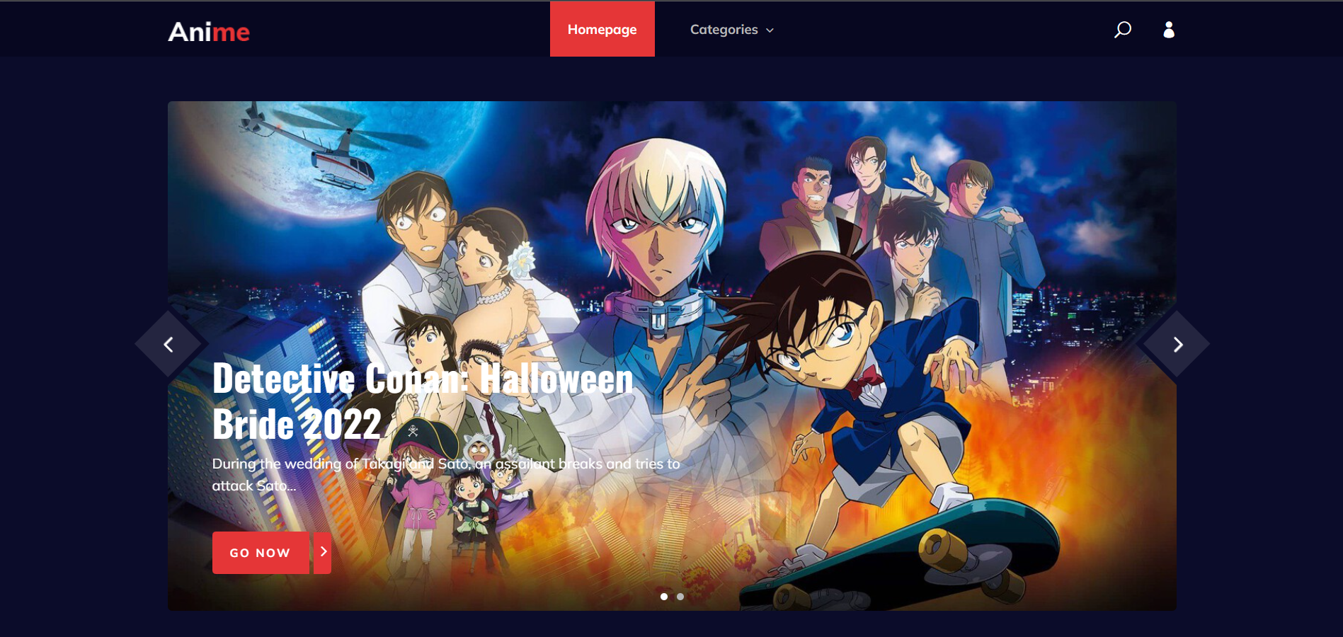

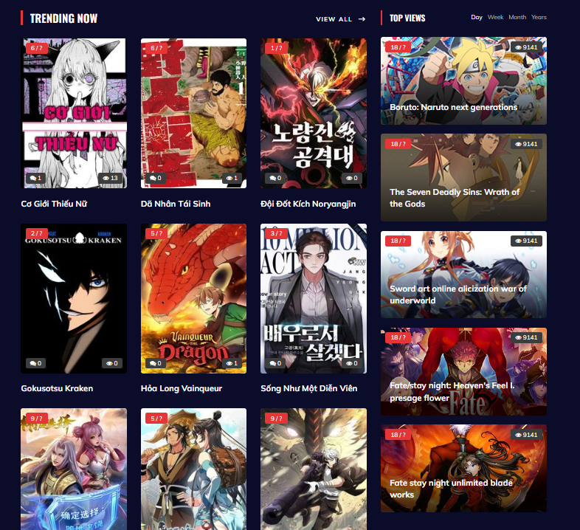

### Login

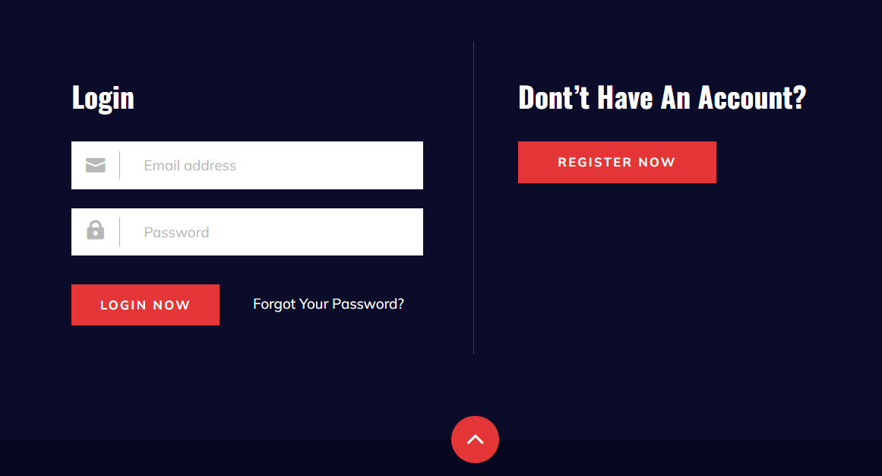

### Register

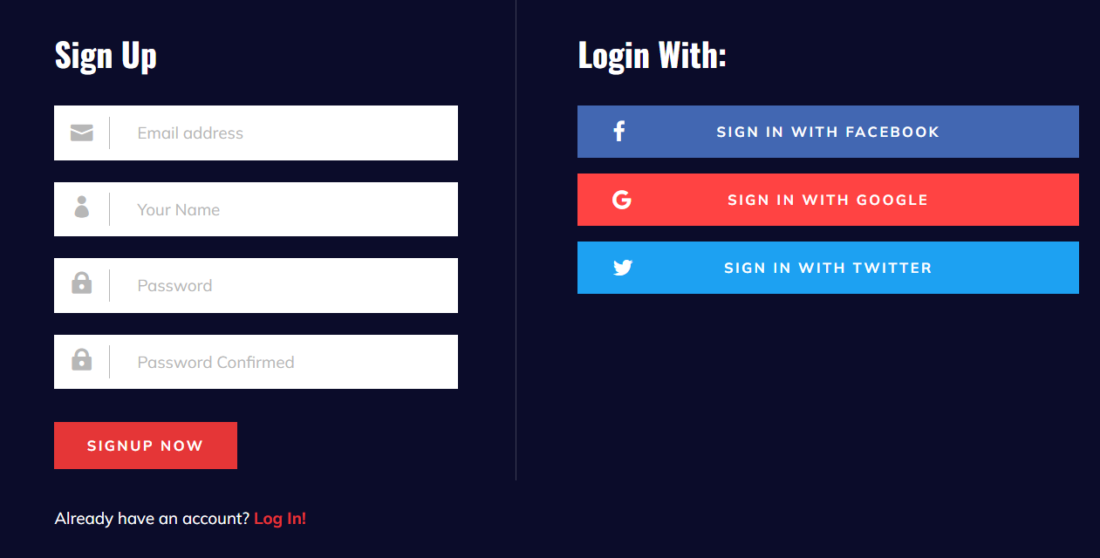

### View Comic

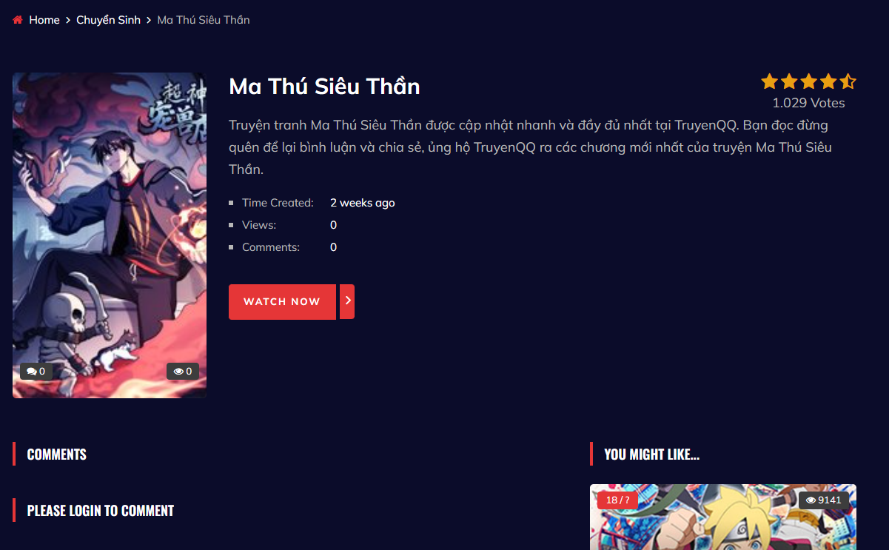

### View Chapter

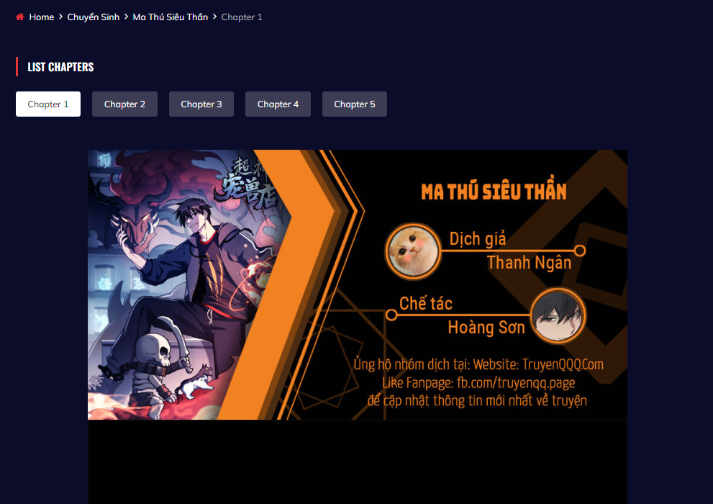

### Category List

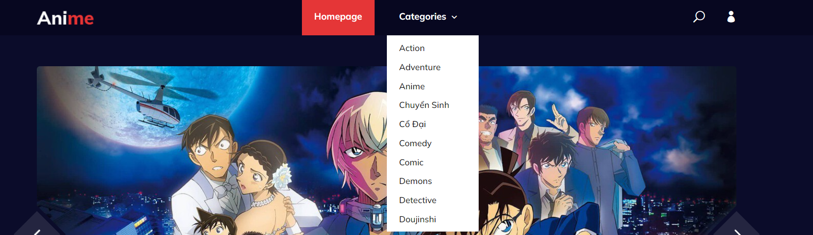

### Search comic



## **Chức năng:**

### Chức năng của Client:

1. Đăng kí:

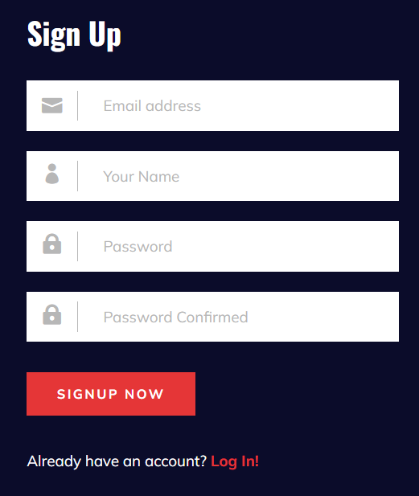

Người dùng có thể đăng kí tài khoản bằng cách cung cấp các thông tin bao gồm: địa chỉ email, tên người dùng và mật khẩu dùng để đăng nhập.

1. Đăng nhập:

Người dùng đăng nhập vào tài khoản cá nhân của mình bằng cách nhập vào địa chỉ email và mật khẩu mà người dùng đã đăng kí trước đó.

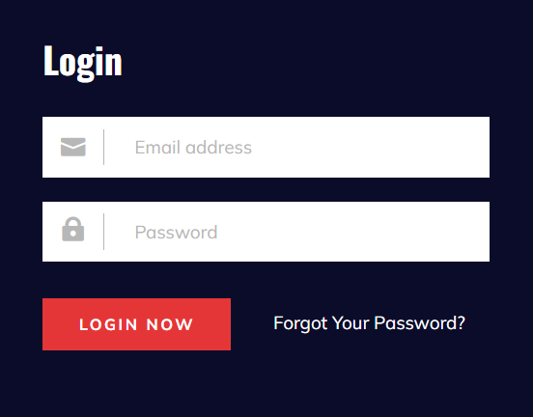

1. Đọc truyện:

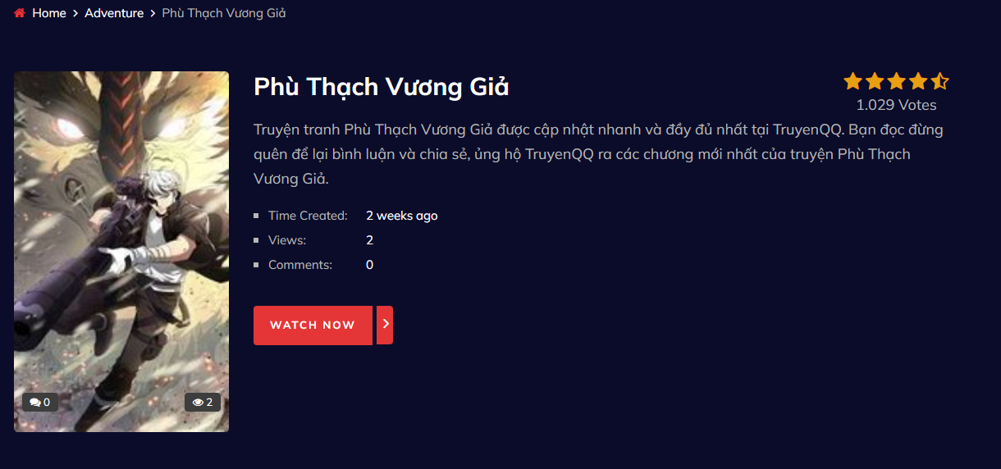

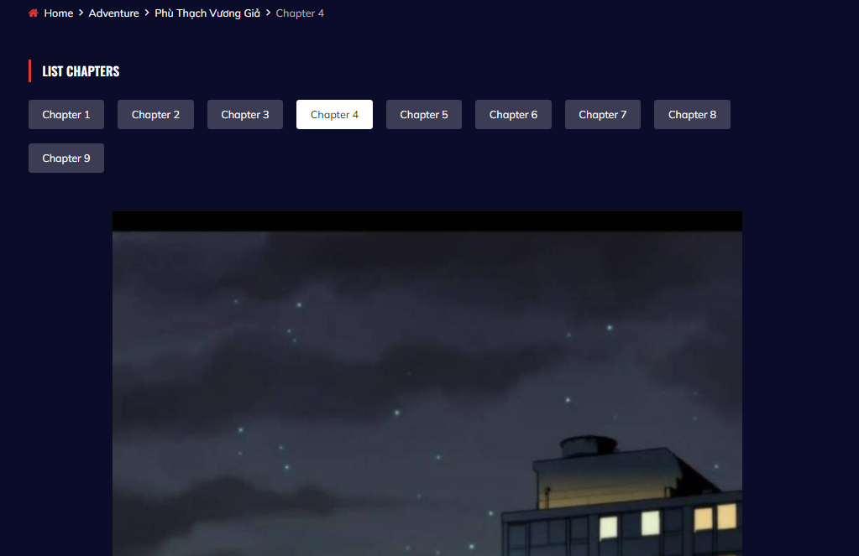

1. Tìm truyện:

Người dùng có thể tìm đọc những bộ truyện mình muốn đọc bằng cách nhập tên

của truyện mà mình cần tìm

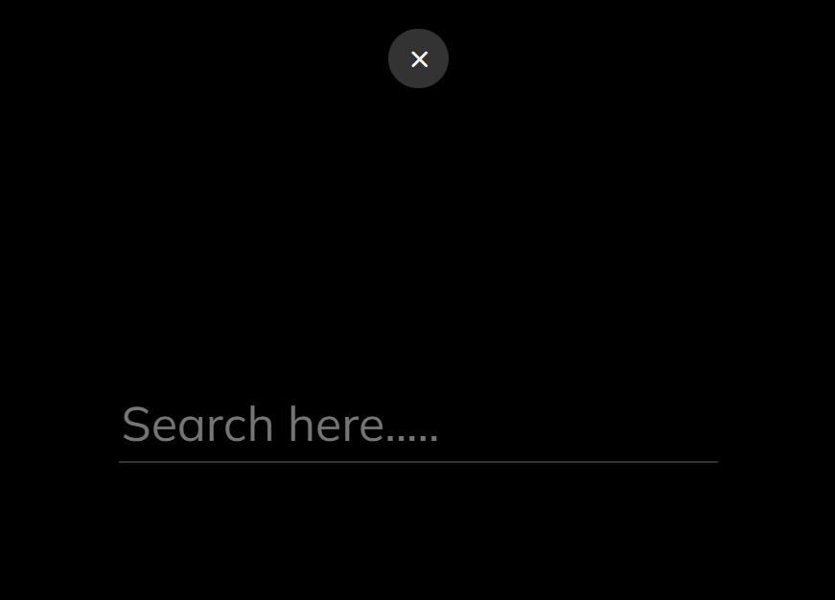

1. Tìm truyện theo thể loại:

Khi người dùng đặc biệt yêu thích một thể loại truyện nào đó thì người dùng chỉ

cần chọn vào thể loại đó và sẽ có nhiều bộ truyện cùng thể loại mà người đọc có thể tìm hiểu

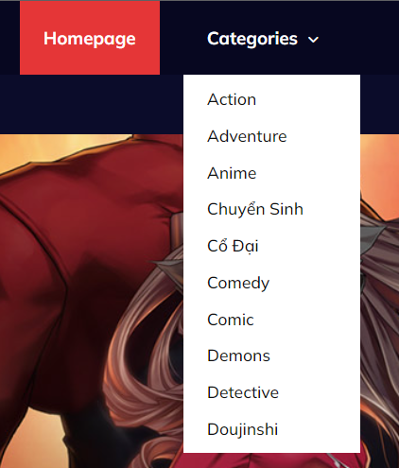

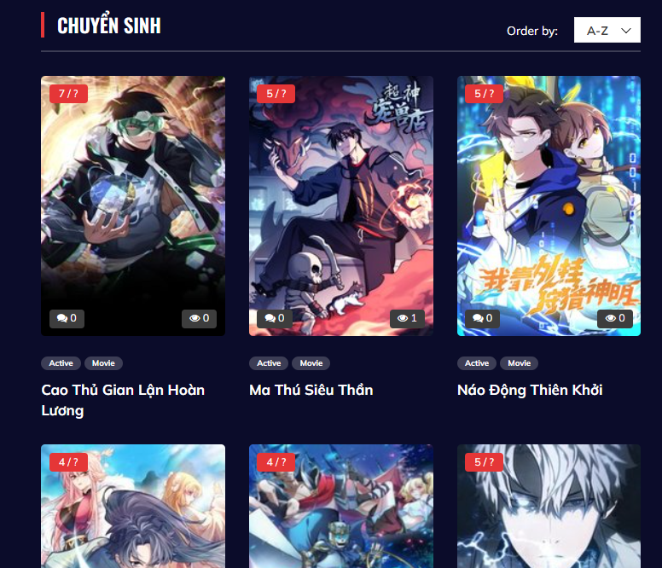

### Chức năng của Admin:

Administrator là người có quyền quản lý trên toàn bộ hệ thống bao gồm thể loại, các thông tin của truyện, người dùng và bình luận của người dùng.

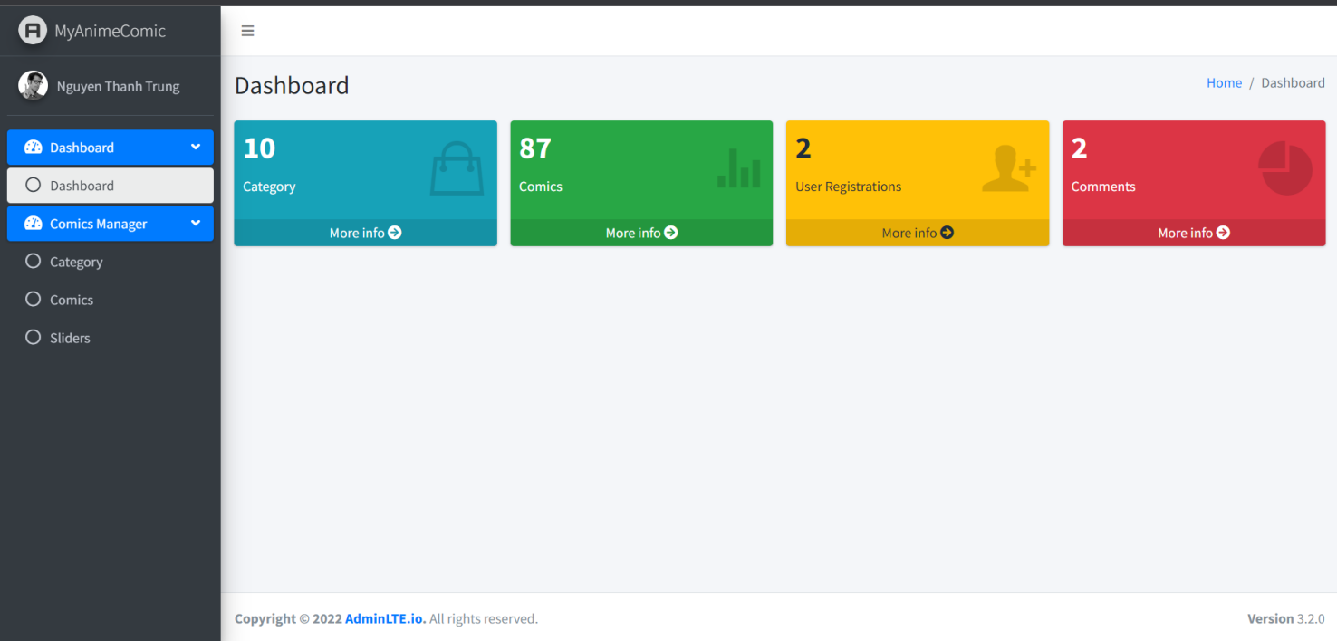

1. **Quản lý thể loại:**

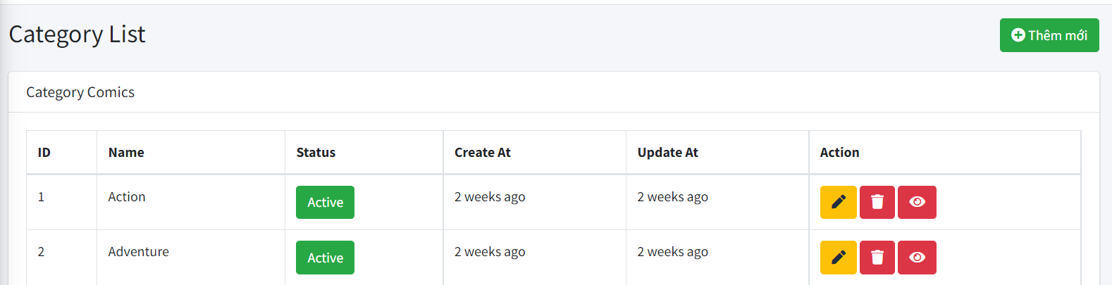

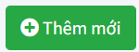

Ở Category List, người quản lý có thể thêm mới các thể loại truyện

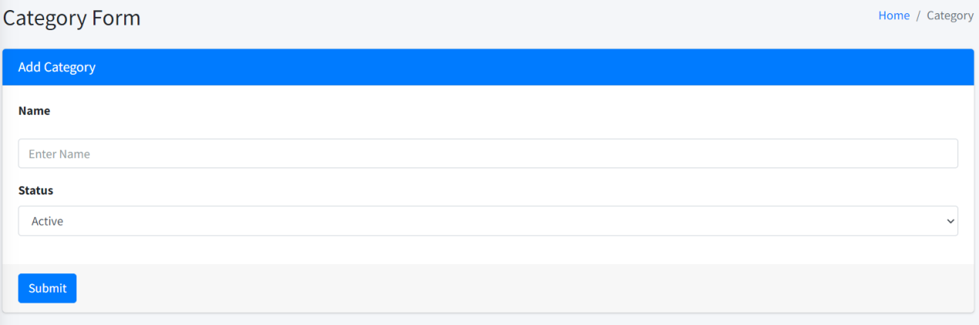

Khi thêm thể loại, Admin cần thêm tên của thể loại đó và trạng thái của nó

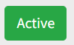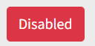

Ở thể loại thì người quản lý có thể chỉnh sửa trạng thái của thể loại đó từ sang



và admin cũng có quyền chỉnh sửa xem thông tin và xoá thể loại đó.

1. **Quản lý truyện:**

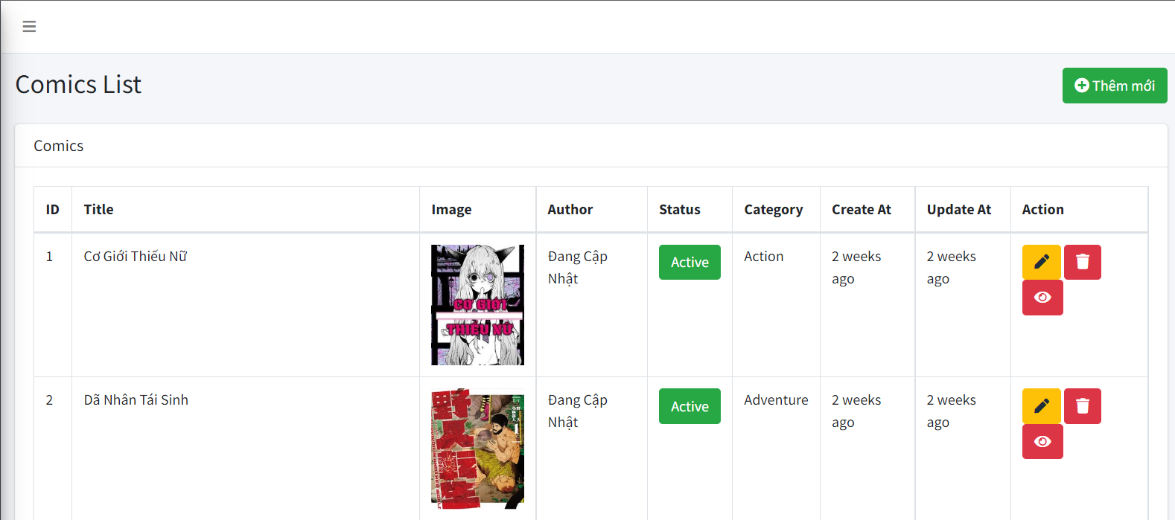

Người quản lý cũng có quyền để thêm một bộ truyện mới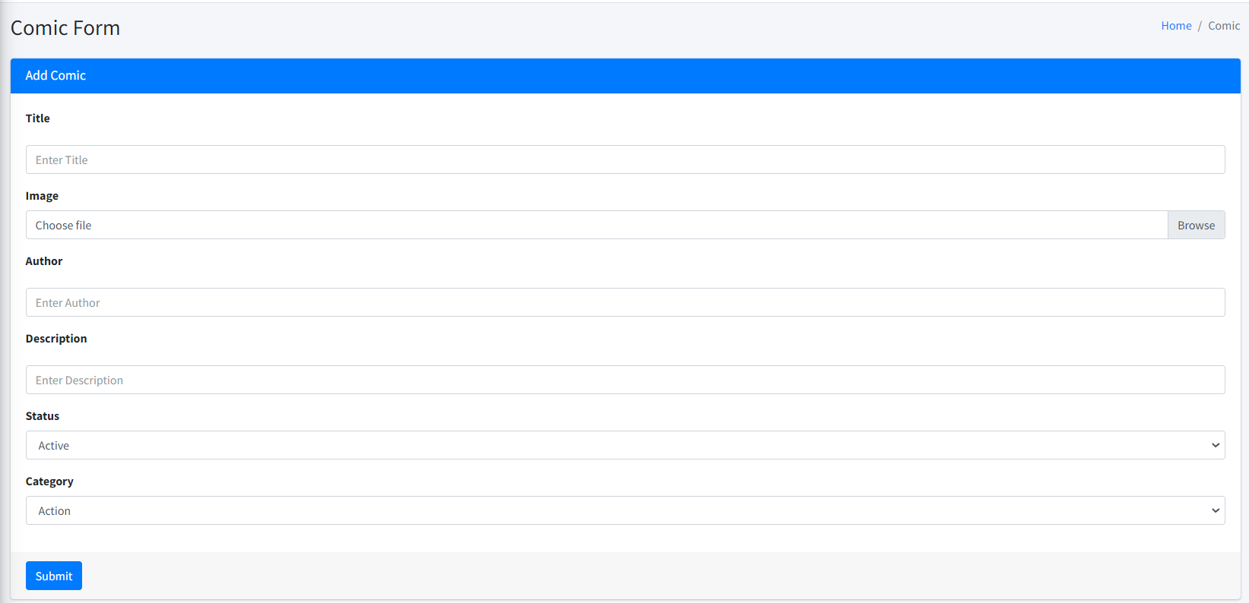

Những thông tin của bộ truyện mà Admin cần phải thêm bao gồm tên bộ truyện, ảnh đại diện của truyện đó, tên tác giả, mô tả về bộ truyện, trạng thái và thể loại của nó.



Người quản lý có thể chỉnh sửa trạng thái của truyện từ sang



và cũng có quyền chỉnh sửa xem thông tin và xoá truyện đó.

## **Giai đoạn phân tích**

* 1. Đặc tả use case đăng ký:

**Activity diagram:**

**Use case ID:** KH-UC1.

**Use case name:** đăng ký.

**Description:** là một người muốn sử dụng web my anime, tôi đăng ký một tài khoản để có thể truy cập vào trang web và sử dụng các dịch vụ.

**Actor:** khách hàng.

**Pre-Condition:**

+ Người dùng muốn có một tài khoản cá nhân.

**Post-Condition:**

+ hệ thống lưu dữ liệu người dùng trên hệ thống.

**Basic flow:**

Chọn nút đăng ký tài khoản.

Nhập vào thông tin username, mật khẩu để đăng ký.

Nhấn nút đăng ký.

Đăng ký thành công.

**Exception flow:**

4a. Đăng kí không thành công.

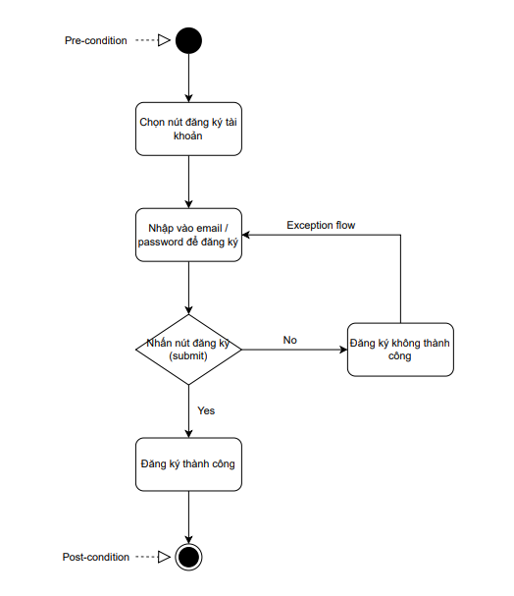

**Sequence diagram:**

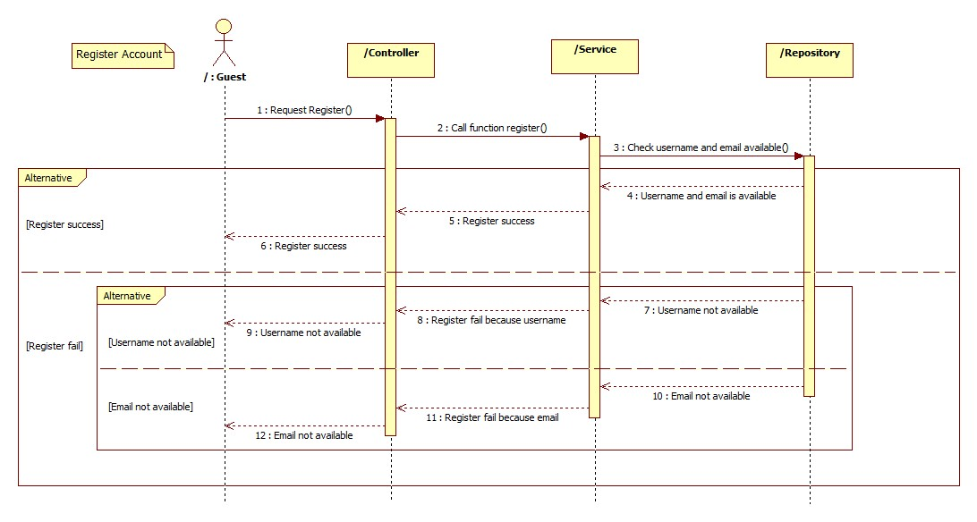

* 1. Đặc tả use case đăng nhập:

**Use case ID:** KH-UC2.

**Use case name:** đăng nhập.

**Description:** là một người dùng đã đăng ký tài khoản, tôi đăng nhập vào trang web để có thể sử dụng thêm nhiều chức năng nâng cao chỉ riêng khi đăng nhập có.

**Actor:** khách hàng.

**Pre-Condition:**

+ tài khoản người dùng đã đăng ký.

+ người dùng muốn sử dụng chức năng nâng cao.

**Post-Condition:**

**Basic flow:**

Chọn vào nút đăng nhập tài khoản.

Nhập vào thông tin (tài khoản, password) đã đăng ký từ trước.

Trang web sẽ kiểm tra thông tin tài khoản đã có trên hệ thống chưa để xuất ra thông báo là đăng nhập thành công hay thất bại.

Đăng nhập thành công.

**Exception flow:**

4a. Hệ thống xác thực thông tin không thành công và hiển thị thông báo đăng nhập thất bại.

**Activity diagram**

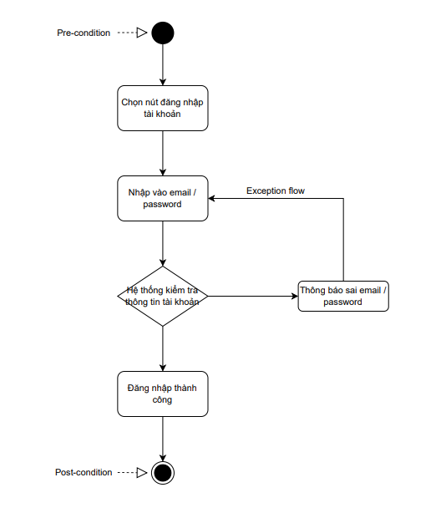

**Sequence diagram:**

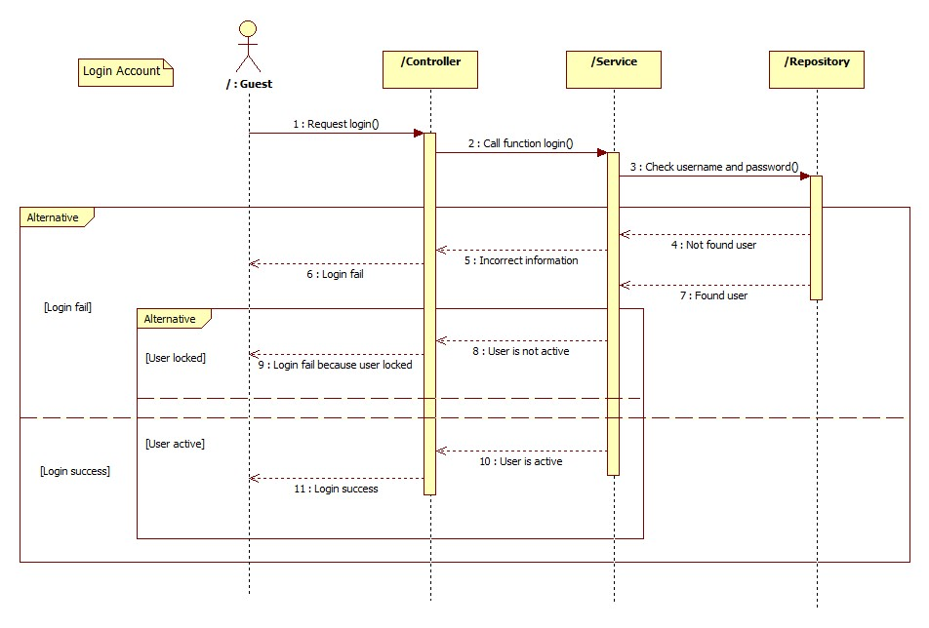

* 1. Đặc tả use case quên mật khẩu:

**Use case ID:** KH-UC3.

**Use case name:** đặt lại mật khẩu.

**Description:** trường hợp người dùng đăng nhập không thành công do quên mật khẩu, sẽ có chức năng lấy lại mật khẩu qua việc gửi mã xác thực qua gmail để lấy mật khẩu.

**Actor:** khách hàng.

**Pre-Condition:**

+ tài khoản người dùng đã được đăng ký từ trước.

+ người dùng quên mật khẩu tài khoản.

**Post-Condition:**

+ Hệ thống cập nhật lại mật khẩu mới cho tài khoản được yêu cầu đặt lại mật khẩu.

**Basic flow:**

Chọn vào nút quên mật khẩu trên trang đăng nhập.

Mã code xác nhận sẽ được gửi qua email đã đăng ký.

Ta nhập vào mã code.

Hệ thống hiện ra ô trống để ta điền vào mật khẩu mới và nhập lại mật khẩu mới.

Đặt lại mật khẩu thành công.

**Exception flow:**

2a. Không nhận được mã code.

**Activity diagram**

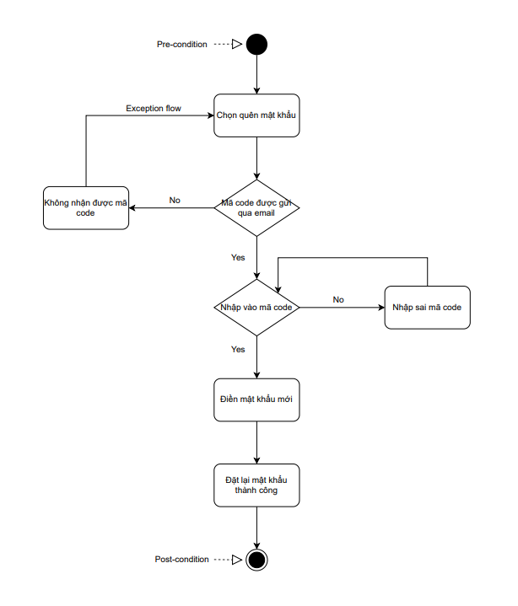

**Sequence diagram:**

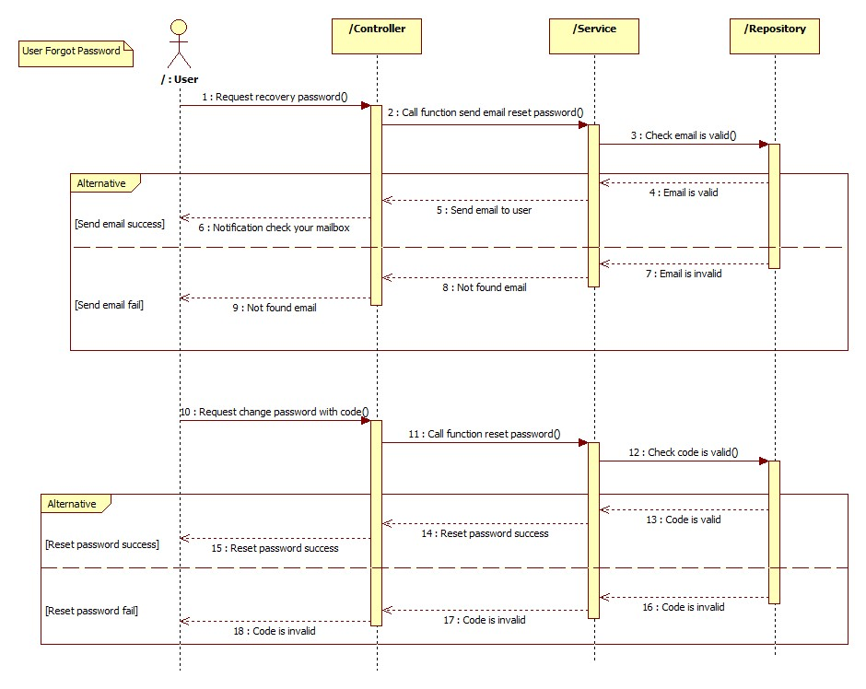

* 1. Đặc tả use case quản lý trang cá nhân:

**Use case ID:** KH-UC4.

**Use case name:** quản lí trang cá nhân.

**Description:** cung cấp chức năng xem thông tin cá nhân, người dùng có thể xem hoặc có thể cập nhật lại thông tin cần thiết.

**Actor:** khách hàng.

**Pre-Condition:**

+ người dùng muốn vào xem trang cá nhân.

**Post-Condition:**

+ người dùng chỉ xem hoặc đã sửa đổi một vài thông tin cần thiết.

**Basic flow:**

Người dùng truy cập vào trang cá nhân trên thanh điều hướng.

Người dùng xem thông tin cá nhân.

Người dùng quay về trang chủ.

**Alternative flow:**

2a. Người dùng sửa đổi một vài thông tin cá nhân.

**Activity diagram**

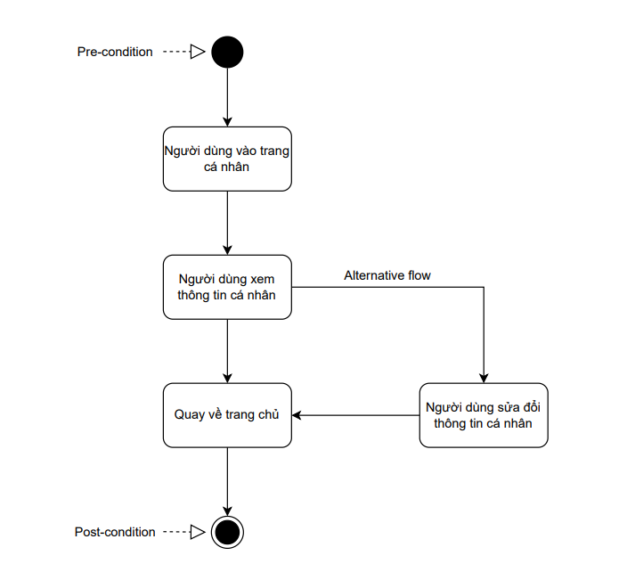

**Sequence diagram:**

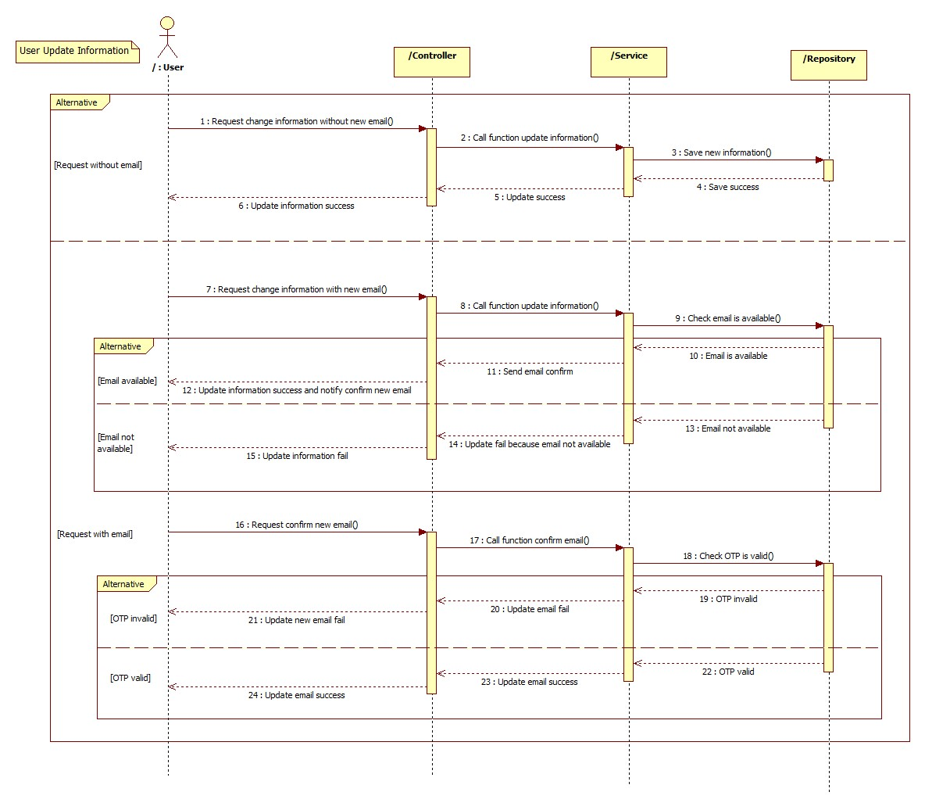

* 1. Đặc tả use case tìm kiếm truyện:

**Use case ID:** KH-UC5.

**Use case name:** tìm kiếm.

**Description:** là một người dùng có nhu cầu tìm kiếm các series liên quan đến từ khóa cần tìm

**Actor:** khách hàng.

**Pre-Condition:**

+ người dùng muốn tìm kiếm các series truyện mong muốn.

**Post-Condition:**

+ tìm kiếm thành công và trả kết quả danh sách series truyện như mong muốn.

**Basic flow:**

Người dùng chọn vào tìm kiếm trên thanh điều hướng.

Nhập từ khóa vào ô trống, nhấn nút tìm kiếm để tìm kiếm series truyện.

Trả về kết quả danh sách truyện cần tìm.

**Alternative flow:**

2a. Tìm kiếm theo danh mục.

**Exception flow:**

3a. Không tìm thấy sản phẩm cần tìm.

**Activity diagram**

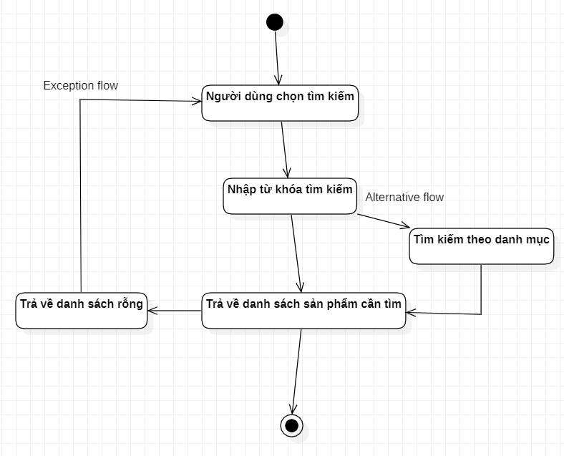

**Sequence diagram:**

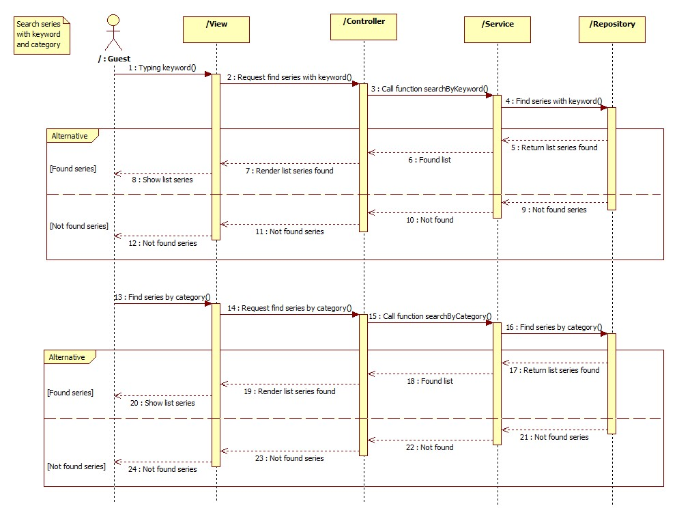

* 1. Đặc tả use case danh sách truyện yêu thích:

**Use case ID:** KH-UC6.

**Use case name:** danh sách yêu thích

**Description:** người dùng có thể lưu các truyện mình yêu thích hoặc xóa truyện khỏi danh sách

**Actor:** Người dùng.

**Pre-Condition:**

+ Người dùng muốn lưu các truyện yêu thích, xóa truyện khỏi danh sách

**Post-Condition:**

**Basic flow:**

Người dùng vào trang chủ

Người dùng chọn thông tin cá nhân

Xem danh sách yêu thích đã lưu

**Activity diagram**

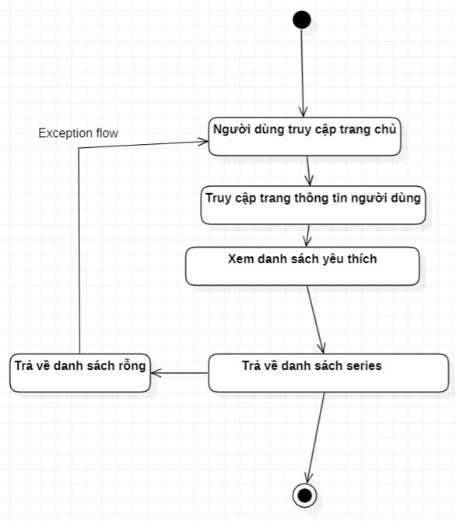s

**Sequence diagram:**

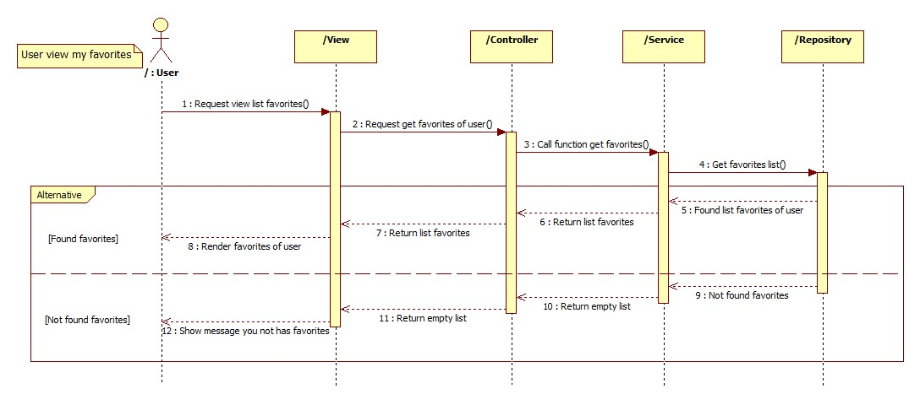

* 1. Đặc tả use case comment:

**Use case ID:** KH-UC7.

**Use case name: Xem bình luận về truyện**

**Description:** Người dùng muốn xem các phản hồi về người khác khi xem truyện.

**Actor:** Khách hàng.

**Pre-Condition:**

+ Admin muốn xem các bình luận, cảm xúc người dùng khác khi xem truyện đó

**Post-Condition:**

**Basic flow:**

Người dùng vào chi tiết truyện

Người dùng nhấn xem truyện

Hiển thị danh sách các bình luận

**Sequence diagram:**

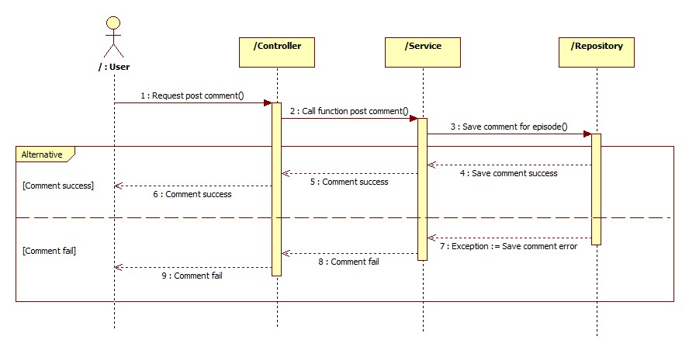

# PHẦN 3: KẾT LUẬN VÀ HƯỚNG PHÁT TRIỂN

## **Hướng phát triển**

- Hoàn thiện hệ thống giao diện cho tiện dụng.

- Phân loại truyện dựa trên sở thích người dùng và gợi ý truyện hợp với sở thích của họ

- Xây dựng thêm hệ thống mạng xã hội tích hợp vào web đọc truyện người dùng có thể chia sẻ, trao đổi, thảo luận và thành lập group với chung niềm đam mê

- Xây dựng phần mềm trên điện thoại

- Xây dựng chức năng quét QR để đăng nhập nhanh trên trình duyệt mà không dùng mật khẩu, đăng nhập bằng facebook, google, twitter

- Đưa hệ thống vào ứng dụng thử nghiệm trong thực tế.

## **Kết luận**

* Qua thời gian nguyên cứu và thực hiện, nhóm em phần nào đã nắm được các căn bản nguyên tắc hoạt động của một hệ thống website. Đặc biệt đồ án đã giới thiệu một số công nghệ được sử dụng rộng rãi trên toàn thế giới, tuy có nhiều ưu điểm nhưng vẫn chưa chuẩn hóa được công nghệ hướng đối tượng này một cách đầy đủ.
* Mặc dù đã rất cố gắng trong việc thực hiện đồ án, nhưng do thời gian và hiểu biết của chúng em còn hạn chế thế nên đồ án chỉ dừng lại ở mức đơn giản, mà chưa kịp triển khai ứng dụng vào thực tế bởi việc này sẽ cần rất nhiều thời gian và kiến thức cũng như hiểu biết về lĩnh vực công nghệ khác nhau. Đồng thời, đồ án chắc chắn sẽ không tránh khỏi những thiếu sót, rất mong nhận được ý kiến từ các thầy cô và ban cố vấn.